Dimostrazioni proposte
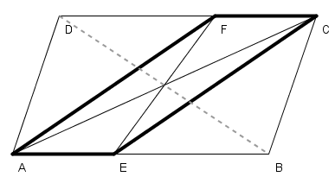
1) Il quadrilatero AECF è un parallelogramma poiché ha i due lati opposti AE e CF congruenti e paralleli.
Di conseguenza le sue diagonali AC e FE si intersecano nel punto medio.
Ma AC è anche la diagonale del parallelogramma ABCD.
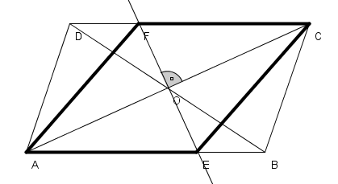
2) Innanzitutto si dimostra che$\text{FO}≃\text{OE}$ (2° criterio applicato ai triangoli FOD e EOB).
Il quadrilatero AECF è un rombo perché ha le diagonali che si intersecano nel punto medio e sono perpendicolari per ipotesi.

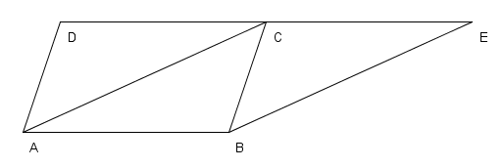
3) DC e CE sono paralleli ad AB e quindi sono paralleli tra loro. Siccome passano per C sono sulla stessa retta.
Per la proprietà transitiva della congruenza, DC e CE sono congruenti. C perciò è punto medio del segmento DE.
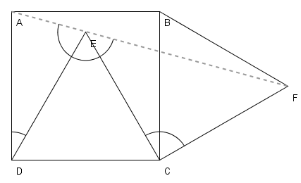
4) Si verifica che $A\hat{D}E=\text{30}°$ perciò $A\hat{E}D=\text{75}°$(ADE è isoscele!)
$F\hat{C}E=\text{90}°$ perciò $C\hat{E}F=\text{45}°$(ECF è isoscele!)
Infine $D\hat{E}C=\text{60}°$
I tre angoli in E, sommati danno un angolo piatto e perciò i punti A, E ed F sono allineati.
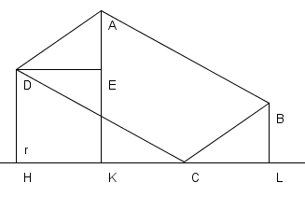
5) Detti H, K e L le proiezioni ortogonali di D, A e, rispettivamente, B sulla retta e, bisogna dimostrare che
AK = DH + BL
Da D tracciare la parallela ad r, che è quindi perpendicolare ad AK.
I triangoli DEA e CLB sono congruenti (AD = BC, un angolo retto e gli angoli in D e C congruenti per il parallelismo).
Quindi AE = BL. Poiché EK = DH allora
AK = DH + BL.

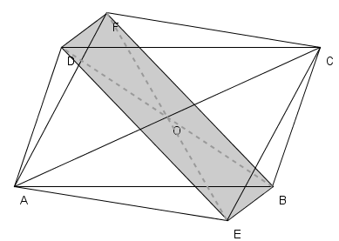
6) Poiché i parallelogrammi ABCD e AECF hanno la diagonale AC in comune allora le altre loro due diagonali BD e EF passano per il punto medio O di questa.
Ma le altre due diagonali sono le diagonali del quadrilatero BEDF, che è quindi un parallelogramma per il criterio delle diagonali.

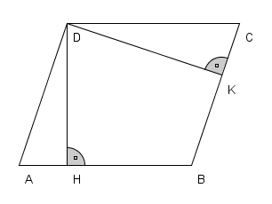
7) Siano DH e DK le altezze congruenti.
I triangoli ADH e CDK sono congruenti (criterio dei triangoli rettangoli: DH = DK, l’angolo retto e gli angoli in A e C perché opposti di un parallelogramma)
Quindi AD = DC ed il parallelogramma è un rombo perché ha due lati consecutivi congruenti.

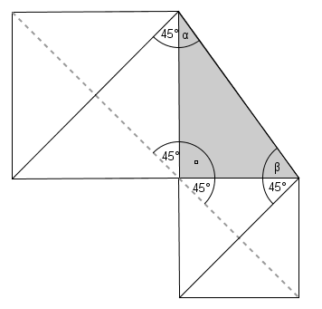
8) Le due diagonali tratteggiate sono sulla stessa retta perché l’angolo complessivo formato nel vertice dell’angolo retto è piatto.
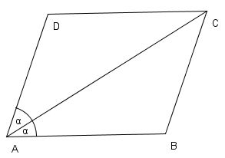
Per dimostrare che le altre due diagonali sono parallele o si fa vedere che gli angoli che essi formano con l’ipotenusa sono supplementari ($α+β=\text{90}°$!) oppure basta considerare che sono entrambe perpendicolari alla retta delle altre due.

9) Se consideriamo i triangoli ACD e ACB, essi hanno gli angoli in A congruenti per ipotesi e gli angoli in D e B congruenti perché opposti di un parallelogramma.
Di conseguenza anche gli angoli in C sono congruenti.
Inoltre tali angoli debbono essere congruenti a quelli in A (perché $\hat{A}≃\hat{C}$!).
I triangoli sono quindi isosceli e AD = DC e AB = BC.
ABCD è quindi un rombo.
10) Siano OH e OK le distanze congruenti.
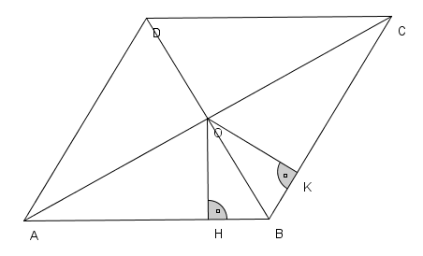
I triangoli OBH e OBK sono congruenti (criterio dei triangoli rettangoli: DH = DK, l’angolo retto e OB in comune)
Quindi $O\hat{B}H≃O\hat{B}K$ed il parallelogramma è un rombo perché ha una diagonale bisettrice.

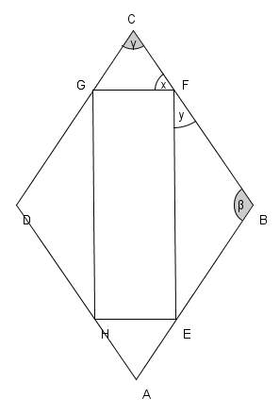
11) Notare che, per l’ipotesi, i triangoli CGF e BFE sono isosceli.

Poiché $γ+β=\text{180}°$ perché angoli consecutivi del rombo,
si ricava che $x+y=\text{90}°$.
Il quadrilatero EFGH è un rettangolo perché ha gli angoli retti.

Un’altra dimostrazione può essere fatta considerando le diagonali del rombo e facendo vedere che GF e FE sono perpendicolari ad esse.

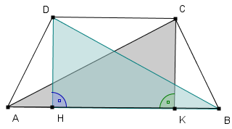
12) Tracciando le altezze DH e CK del trapezio, possiamo dimostrare che i triangoli $D\overset{Δ}{H}B$ e $C\overset{Δ}{\text{KA}}$sono congruenti (criterio dei triangoli rettangoli: DH = CK perché DHKC è un rettangolo e AB = AC per ipotesi).
Possiamo perciò ricavare che AH e KB sono congruenti
Consideriamo poi i triangoli $D\overset{Δ}{H}A$ e $C\overset{Δ}{\text{KB}}$
Sono congruenti perché sono rettangoli, AH = KB (differenza di segmenti congruenti) e DH = CK.
Quindi AD = BC.
13) E’ facile dimostrare che AD = BC (criterio di congruenza ai triangoli APD e BPC).
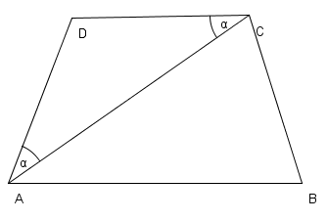
Per dimostrare che AB è parallelo a DC occorre fare una considerazione sugli angoli dei due triangoli isosceli ABP e CDP che hanno l’angolo in P congruente.

14) Poiché DC è congruente ad AD, allora, detto $α$ l’angolo DAC, si ha che$A\hat{D}C=\text{180}−2α$.
$C\hat{A}B$ è uguale a $D\hat{C}A$ perché alterni interni. $C\hat{A}B=α$
e $D\hat{A}B≃2α$
Anche il triangolo BAC è isoscele per ipotesi e perciò $A\hat{B}C=\text{90}−\frac{α}{2}$
Infine il trapezio è isoscele e perciò $D\hat{A}B≃A\hat{B}C$.
Quindi $2α=\text{90}−\frac{α}{2}$.
Si ricava che $α=\text{36}°$

